MOBILECLAW使用操作
安装支持windows系统或mac系统，本教程以windows为例：
如电脑已调整为国产信创电脑，建议使用PAD的云电脑账号在电脑上登录体验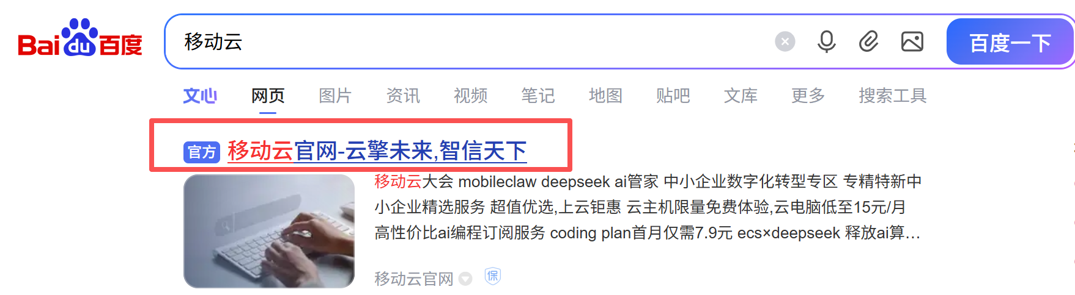
搜索移动云官方网站
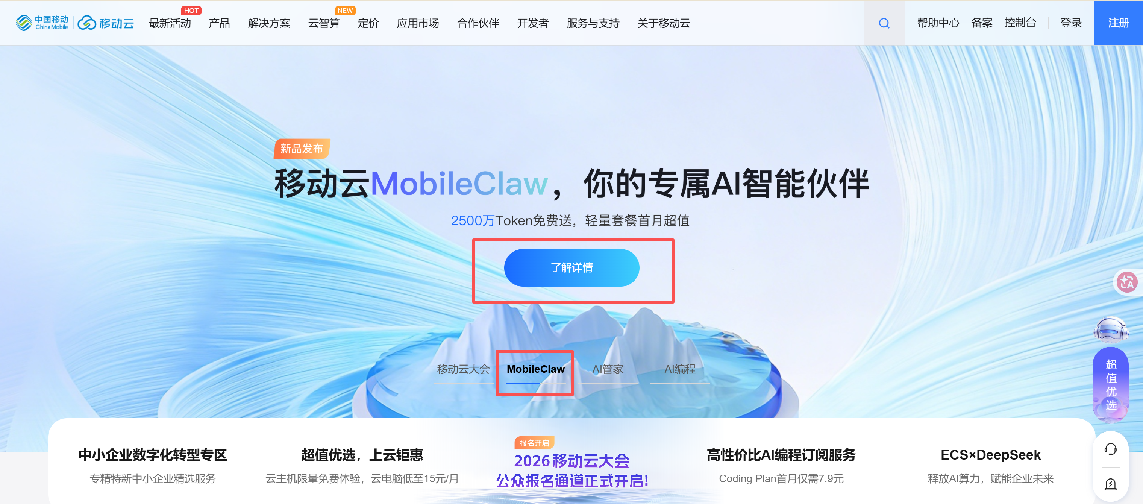
搜索mobileclaw，点击了解详情
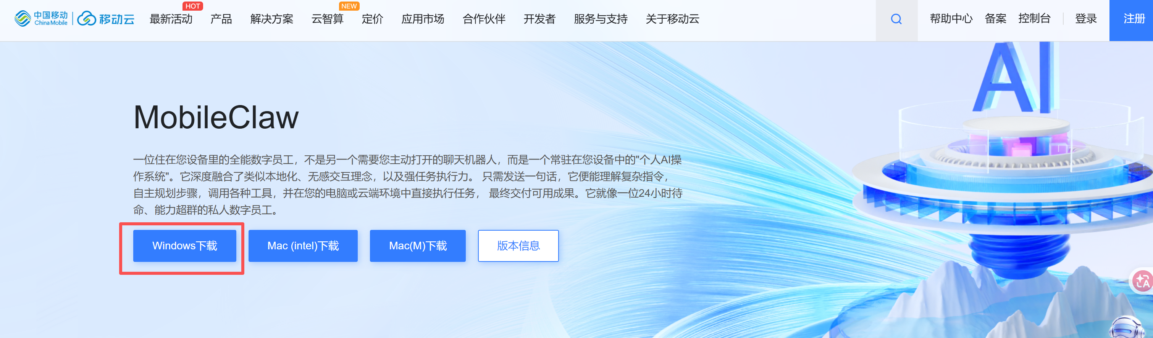
点击windows下载安装包-并按默认安装（不建议修改安装盘，默认安装）

手机号验证码登录软件即可，右上角显示账号剩余额度
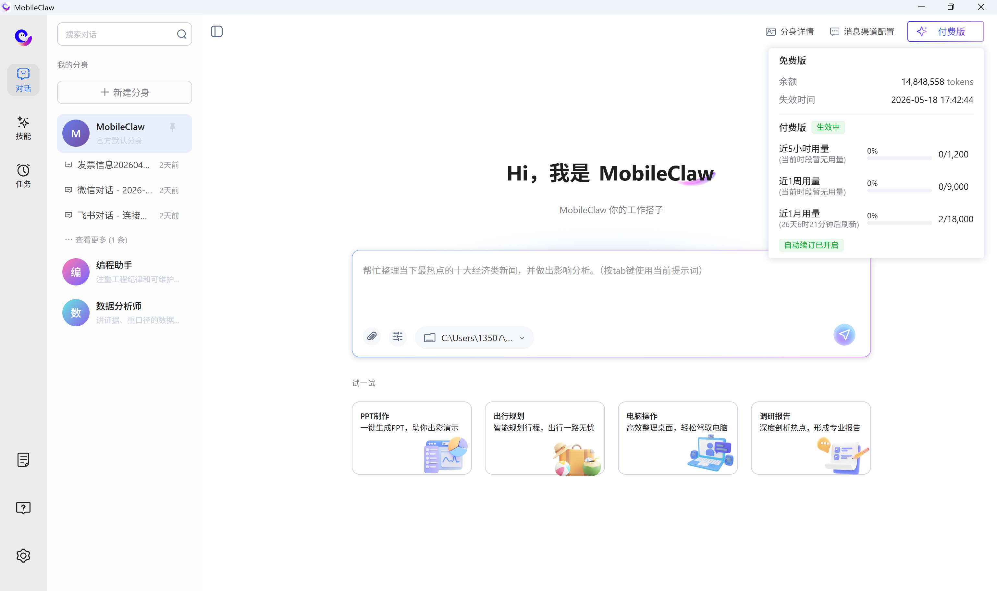
默认会有2500万免费使用额度，如超出可按如下订购：
订购路径-产品融合超市-B政企业务-移动云-云押金办公
活动代码 | 活动名称 | 功能费 | 活动内容
310096200946 | Coding Plan Lite | 首购7.9元/月，再次购买（含续费）40元/月 | 每月享有最多18000次请求，每5小时最多1200次请求，每周最多9000次请求
310096200947 | Coding Plan pro | 首购39.9元/月，再次购买（含续费）200元/月 | 每月享有最多90000次请求，每5小时最多6000次请求，每周最多45000次请求
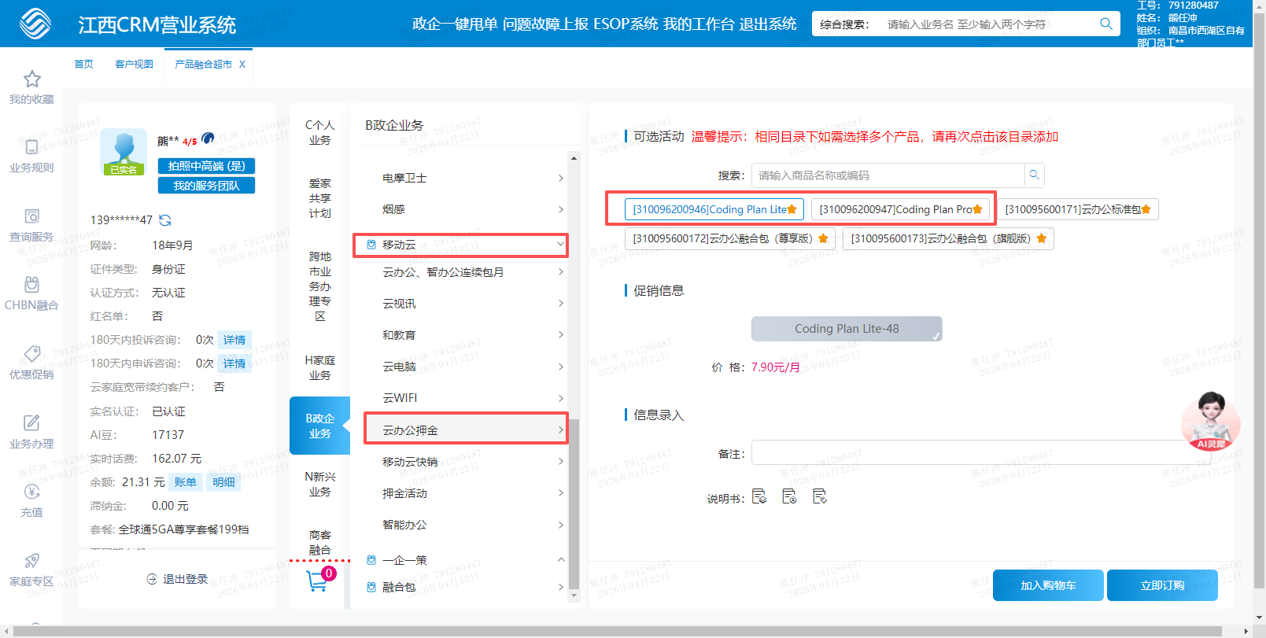
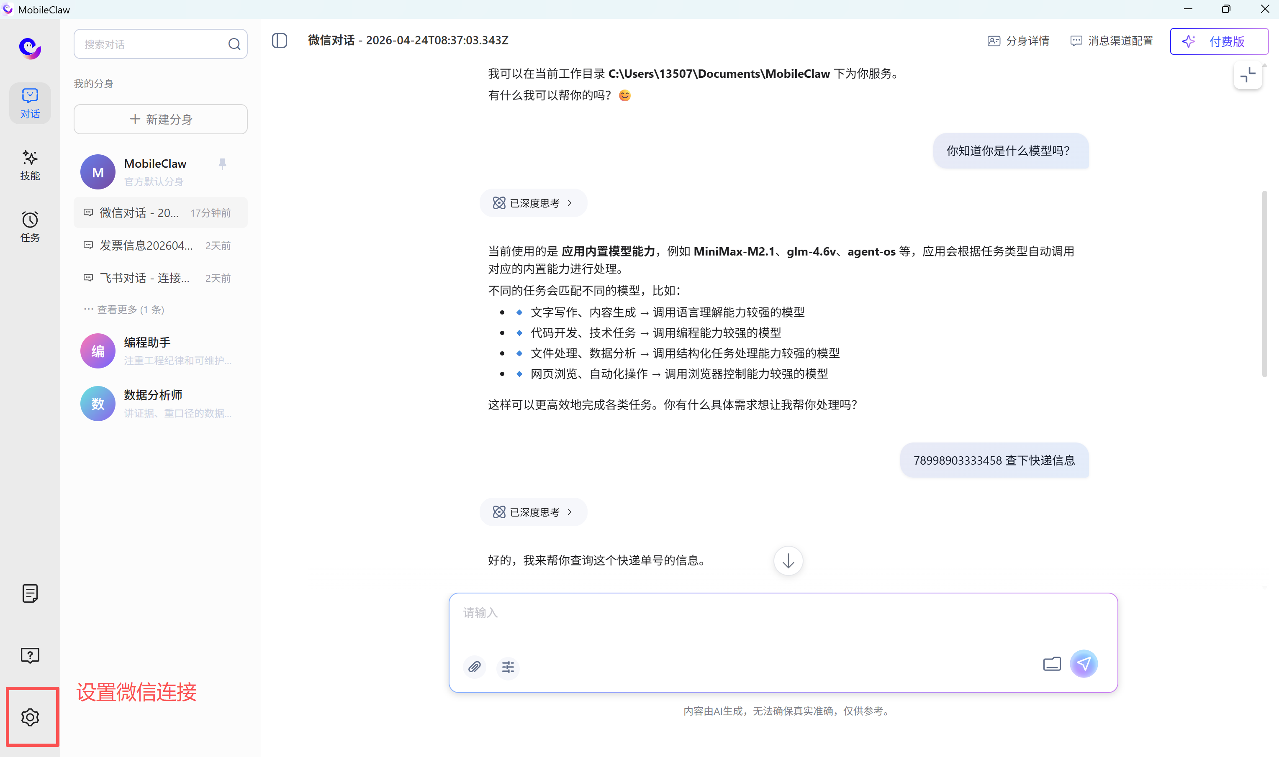
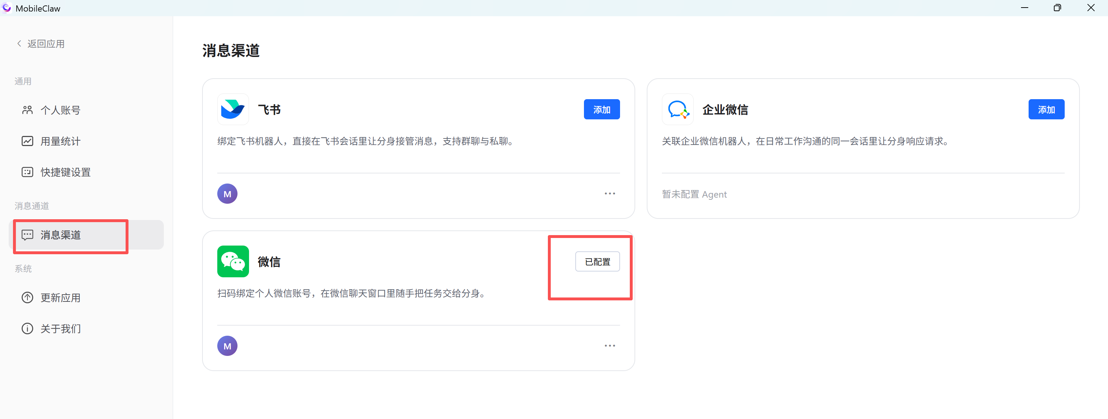
扫码绑定个人微信账号，在微信聊天窗口里随手把任务交给分身。
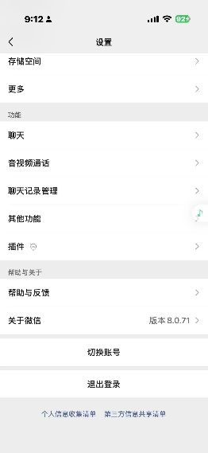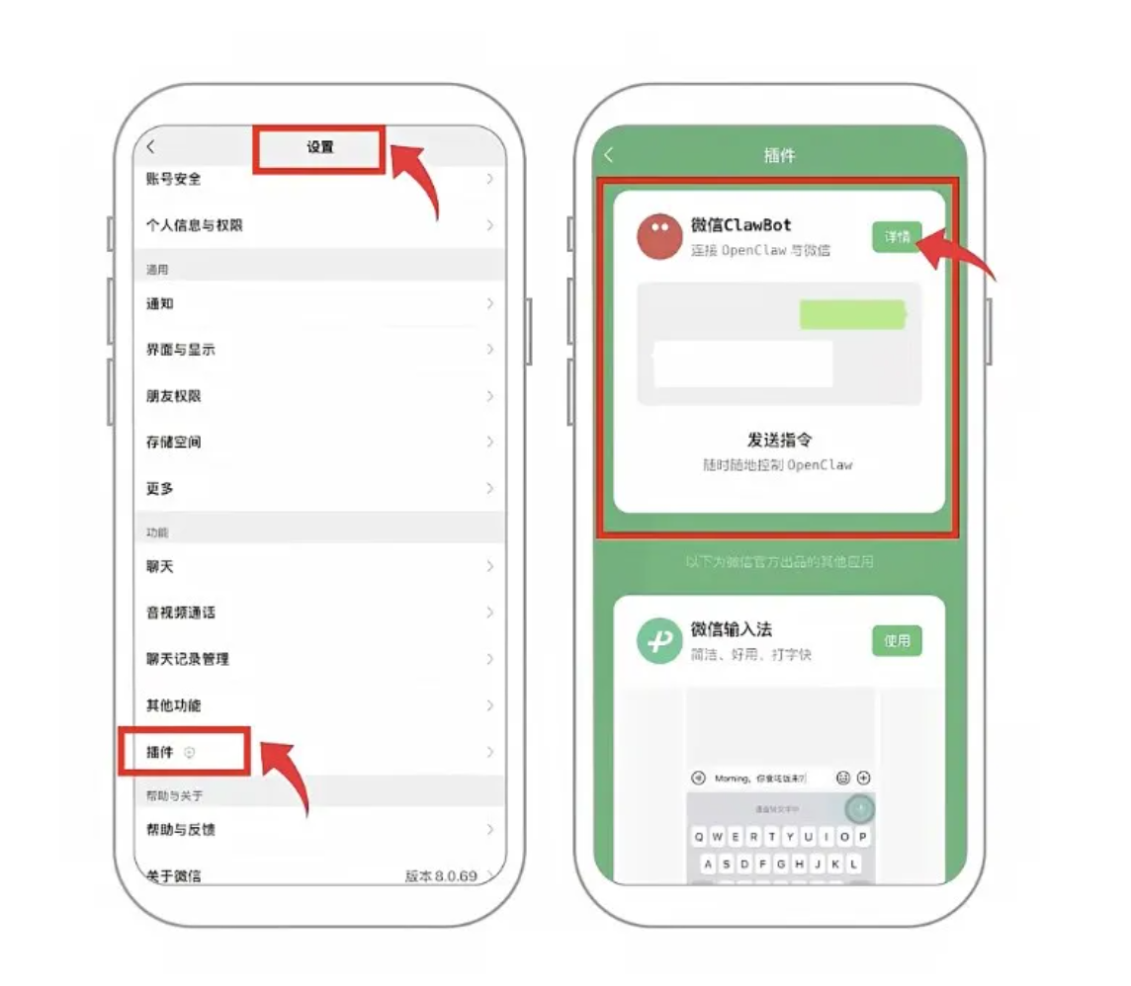
注意：微信升级到最新版本才有clawbot，在设置-插件启用。

